«Путешествие в волшебную страну Геометрию».
Целевой ориентир: знаком с овалом, хорошо умеет использовать коды, характеризовать признаки определенных фигур при помощи знаков – кодов, способен соотносить цифры 1 – 4 с количеством.
Приоритетная образовательная область: познавательное развитие в интеграции образовательных областей: «физическое развитие», «речевое развитие»
Технологии, методы, приемы: личностно-ориентированные технологии: деятельностная, рефлексивная; технология сохранения и стимулирования здоровья.
Материал: План – схема «СТРАНА ГЕОМЕТРИЯ» карточка подсказка, (Рисунок №1), «КОВЕР – САМОЛЕТ» с геометрическими заплатками, четыре разноцветных обруча, маски геометрических фигур (квадрат, треугольник, круг, овал), магниты – геометрические фигуры. блоки Дьенеша, коробочки с цифрами (1-4 ), карточки к игре «Четвертый лишний», карточки с пуговицами в чехлах, кодовые карточки, воздушные шары.
Предварительная работа: рассматривание схем, планов. Дидактические игры, игры с блоками Дьенеша на закрепление цвета, формы, величины, толщины. Выкладывание из геометрических фигур различных форм, составление человечков из блоков Дьенеша по образцу. Чтение сказок о геометрических фигурах, стихов.
Задачи
Обучающие:
- Ознакомление детей с овалом;
- Обучение пользоваться рисунчатыми значками – кодами, характеризовать признаки определенных фигур при помощи знаков – кодов;
Развивающие:
- Развитие внимания, зрительной памяти, мыслительных операций, интереса к предмету.
- Закрепление умения распознавать изученные геометрические фигуры;
- Закрепление умения соотносить цифры 1 – 4 с количеством, развитие умения считать посредствам тактильно – моторных ощущений;
Воспитательные:
- Воспитание внимательности, любознательности.

Ход МОД
- Ребята, посмотрите, какой замечательный сегодня день. Солнышко уже проснулось и заглянуло к нам в окошки. Наверное, солнышко хочет пожелать нам хорошего настроения. А у вас какое настроение? (Веселое, радостное…)
Как вы думаете, надо ли поделиться своим прекрасным настроением с окружающими нас людьми? (Конечно).
Тогда давайте улыбнемся друг другу, улыбаемся солнышку и всем, всем на свете.
Замечательно. (Дети посылают улыбки друг другу, солнышку и гостям).
- Говорят, что все ребята любят путешествовать. Это правда?
Сегодня мы отправляемся в волшебную страну «Геометрия», где живут разные геометрические фигуры. Полетим мы в эту страну на волшебном «ковре- самолете».
(Воспитатель разворачивает ковер, а там дырки в виде геометрических фигур).
Ой, ребята его погрызли мыши. Помогите починить ковер.
(На полу лежат « заплатки» в виде геометрических фигур. Дети накладывают и определяют те «заплатки», которые подходят для ремонта ковра.)
- Сейчас, назовите « заплатки», которые вам понадобились. Какой они формы?
Теперь становитесь на ковер и повторяйте волшебные слова:
О ковер-самолет,
Отправляйся в полет,
Страна « Геометрия» нас ждет.
Чтобы наш «ковер-самолет» полетел, нужно взяться за руки, закрыть глаза и произнести заклинание «Сим-Салабим».
Взлетаем: Правое крыло вперед! Левое крыло вперед!
- Вот мы и прилетели в страну «Геометрия».
- Посмотрите, здесь живут знакомые нам геометрические фигуры. Давайте послушаем, что они говорят.
Воспитатель рассказывает сказку: (дети инсценируют сказку).
Сидели как-то наши друзья круг, квадрат, треугольник и пили чай.
А блюдечки у них напоминают что? (Круги).
А что напоминают кусочки сахара? Печенье? (Квадрат).
А как сложена салфетка? (Треугольником).
Вдруг слышат песенку. По дорожке бежит круг—не круг (Овал).
Вышли друзья ему на встречу, начали рассказывать о себе на кого они похожи.
Ребенок:
Я – треугольник, у меня 3 вершинки, 3 угла, 3 стороны.
Я похож на крышу дома и румяный эч-почмак.
Ребенок:
Я – квадрат, у меня 4 угла.
Каждый угол в нем прямой,
Все четыре стороны
Одинаковой длины,
И похож на кубик я.
Ребенок:
Я – круг, нет углов у меня,
И могу катиться я.
А похож на блюдце я,
На обруч, колесо
На чудесное кольцо.
- А меня зовут Овал.
Только я не знаю, на кого я похож?
- Пошли друзья гулять. А Овал оказался такой проказник — убежал и спрятался.
Вот он ребята я его нашла. Давайте вместе с Овалом отправимся в путешествие по стране «Геометрия».
Воспитатель обращает внимание на план страны геометрических фигур.
Маршрут путешествия обозначен на карте. (Рисунок 1)
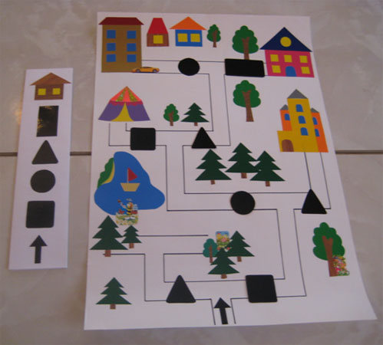
Рисунок 1
Затем воспитатель показывает детям дополнительную карточку со схематическим изображением пути по плану.
- Эта карточка показывает дорогу к домику, где живут новые друзья: круг, квадрат, треугольник. Чтобы было проще ориентироваться на дорогах расставлены значки — геометрические фигуры.
- Посмотрите: на карточке тоже есть стрелка — это начало пути. Как вы думаете, в какую сторону должен пойти Овал, влево или вправо.
Вызывает ребенка и просит показать дорогу (на карточке нарисован квадрат- это значит, что Овал должен выбрать на плане дорожку, на которой тоже нарисован квадрат.
Вот эта дорожка.
Воспитатель убирает значок (квадрат) и обращает внимание на то, что дорога завалена камнями, и просит детей помочь Овалу расчистить ее.
Задание № 1: Блоки Дьенеша — это завал камней. Необходимо разложить их по форме в 4 обруча, которые лежат на полу.
Каждый ребенок берет по одному «камню» называет цвет, форму, размер и говорит куда этот «камень» нужно положить.
Задание № 2.
Ребята в стране «Геометрия» живут необычные жители, давайте попробуем их представить и сложить из геометрических фигур.
Дети складывают из фигур жителей страны «Геометрии» из блоков Дьенеша в каждом обруче, воспитатель обращает внимание на то, что в каждом обруче есть блоки толстые и тонкие, таким образом, человечки получаются толстые и тонкие.
Физкультминутка «Веселые человечки».
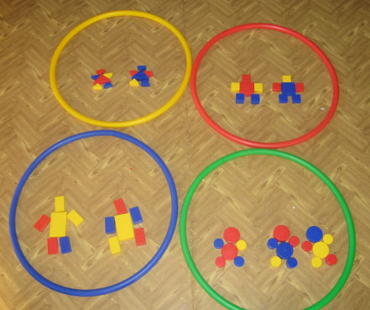
Рисунок 2
Ребята мы поиграли с разноцветными камнями, а теперь давайте уберем их с дороги.
Сначала уберем все красные фигуры, затем все большие, затем все толстые.
- Ребята, скажите какие фигуры остались (желтые, синие, маленькие, тонкие).
- Дорога свободна, наш Овал может идти дальше. (Воспитатель передвигает « Овал» до развилки дорог.)
- Ребятки, кто поможет Овалу найти правильный путь дальше. А для этого надо посмотреть на карточку.
Ребенок находит правильное направление и воспитатель читает задание, под следующим значком. Чтобы пройти дальше надо выполнить следующее задание.
Задание №3: Игра «Четвертый лишний».
Воспитатель раздает каждому ребенку карточку, где дети находят среди данных геометрических фигур лишнюю.
- Отвечают на вопрос: Почему эта геометрическая фигура лишняя?
Чтобы продолжить путешествие по стране, нужно выполнить следующее задание.
Задание №4 под следующим значком.
- Геометрические фигуры приготовили для Овала загадки. Давайте поможем Овалу разгадать их. (Рисунок 3)
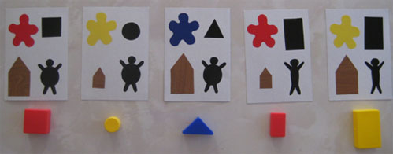
Рисунок 3
Каждый ребенок получает карточку, на которой изображены рисунчатые значки-коды — это загадки. Нужно отгадать какие геометрические фигуры «закодированы».
Дети находят определенную фигуру при помощи значков-кодов, характеризующие четыре признака (форму, цвет, величину и толщину).
Затем, определяют правильно ли отгадали геометрическую фигуру.
Чтобы пройти дальше надо выполнить следующее задание.
Задание №5: Посмотрите, здесь много интересных прямоугольников, они необычные внутри, что-то есть — мне кажется это пуговицы. Нужно определить с помощью пальцев сколько здесь пуговиц и положить в коробочку с цифрой обозначающую число пуговиц.
Вот Овал и добрался до дома своих новых друзей. Круг, квадрат, треугольник выходят к нему навстречу с воздушными шарами.
Овал: Я теперь понял, я похож на воздушный шар.
Овал берёт воздушный шар и нечаянно его отпускает, шар улетает.
Воспитатель: Теперь я знаю, на чем мы полетим назад в детский сад—на воздушных шарах.
- Взяли все шары в руки, держите их крепко. Полетели!
Физкультминутка «Веселые человечки»

Человечки в доме жили,  Меж собой они дружили.  Звали их совсем чудно —  Хи-хи, Ха-ха, Хо-хо-хо. |  | Дети ритмично хлопают.
Удивлялись человечки
-Хо-хо, хо-хо, хо-хо-хо!
Говорит один из них:
У меня в кармане мячик,
А в другом конфета есть.
Ритмично пожимают плечами.
Достает из правого «кармана»
Воображаемый мячик, показывает
Ее форму пальцами.
Левой рукой……………..
Собрав пальцы в щепотку,
Облизывают губы.
А в рубашечном кармашке  Маленький лежит платок. |  | Показывает пальцем на карман рубашки.  Рисует указательным пальцем в воздухе  Квадрат.
Чтобы нос, лицо и руки
Вытирать им смело мог.
В заднем брючном – злая кнопка.  Не могу я даже сесть. |  | Показывает на задний карман и «Колют» себя указательным пальцем.  Чуть приседают и быстро выпрямляются.
Засмеялись человечки,
Хи-хи, Хи-хи, Хи-хи-хи.
Человечки все хохочут,
Ха-ха, Ха-ха, Ха-ха-ха.

